附件：

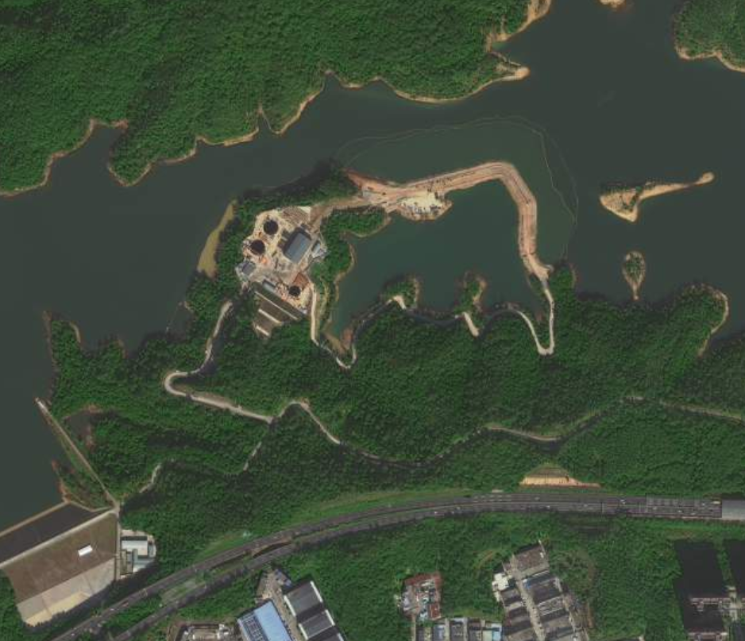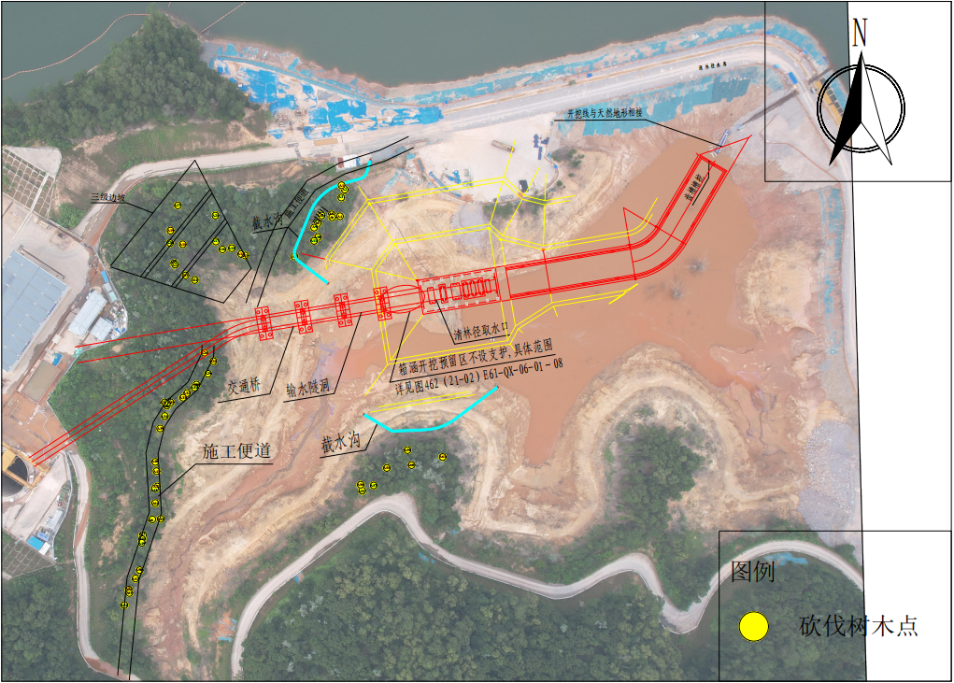
公明水库-清林径水库连通工程土建三标
深圳程祥车厢厂
黄龙湖水库
深圳外环高速
项目位置及实施范围图

